〈絵本の世界〉
あなたにとって絵本は？ 好きな絵本や思い出に残る絵本は？

子どもにとって絵本は…？
１
２
３
４
５
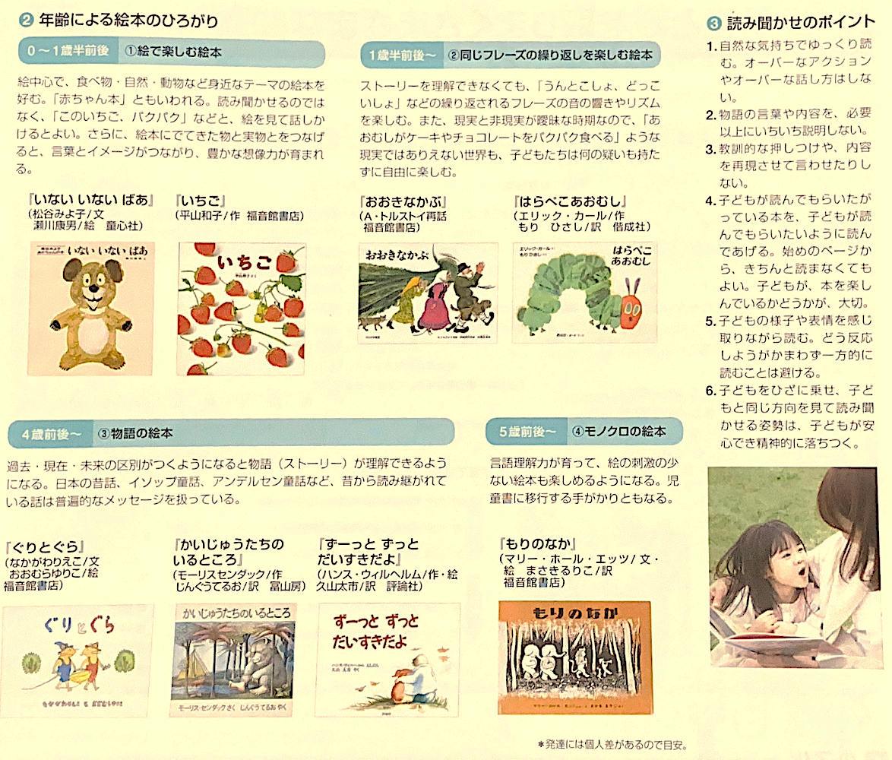

年 組 番 氏名
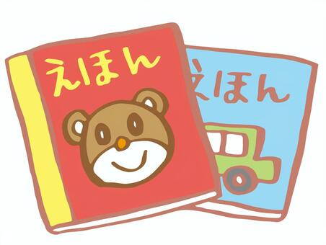
絵本さがしをしましょう！
気になる絵本を数冊読んで、お気に入りの絵本を探しましょう。
あなたが気になった絵本、読み聞かせをしたい絵本について
内容をまとめましょう。

絵本の題名
絵本の作者
など
対象年齢
絵本の内容

あらすじ
登場人物
など
絵本の読み聞かせに向けて | 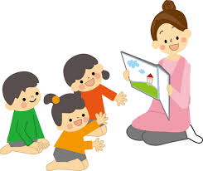

〈絵本の世界〉
あなたにとって絵本は？ 好きな絵本や思い出に残る絵本は？

子どもにとって絵本は…？
１ | 知らない世界を知らせてくれイメージが広がる
２ | 自分の経験が絵本の中でも再現されたり、主人公の気持ちと一体になったりと、共感する喜びを味わう
３ | 面白さ、恐ろしさ、安心感など色々な感情を味わい感情が豊かになる
４ | 知識や使える言葉が増える
５ | 何よりも、自分のために本を読んでくれることは「自分は愛される価値のある存在」という実感が得られる。

年 組 番 氏名
絵本さがしをしましょう！
気になる絵本を数冊読んで、お気に入りの絵本を探しましょう。
あなたが気になった絵本、読み聞かせをしたい絵本について
内容をまとめましょう。

絵本の題名
絵本の作者
など
対象年齢
絵本の内容

あらすじ
登場人物
など
絵本の読み聞かせに向けて

